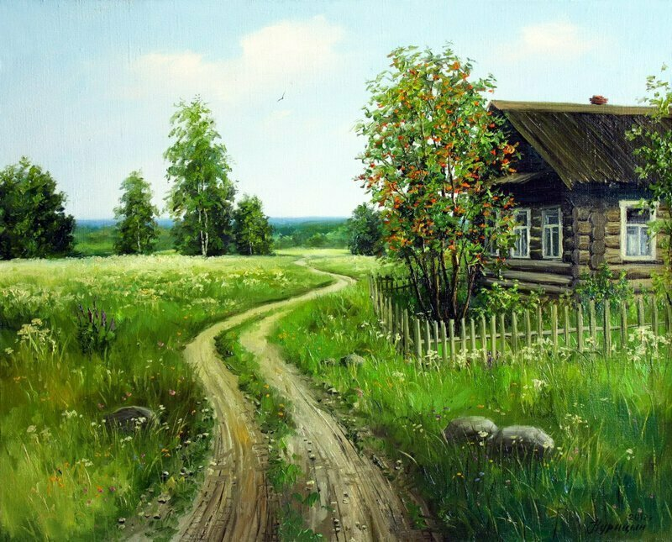
«Чырвоны сцяг. Краснаполле», 21 студзеня 2006 год

Деревня моя, деревянная, дальняя…

Деревня Городецкая по рукописным сведениям известна с XYIII столетия. В 1784 году тут насчитывалось 15 дворов. В XIX столетии эта деревня насчитывала 30 дворов и 206 жителей. В 1908 году здесь имелось 564 десятины земли, 46 дворов и 363 жителя. Она входила в состав Краснопольской волости.
Помещик Бибиков, поместье которого находилось в д. Городецкая, выделил крестьянам по 4 надела земли, за которую они должны были работать на его землях, платить оброк и осуществлять другие повинности.
В 1910 году во время пожара вся деревня сгорела. Однако, перенеся все трудности и невзгоды, жители не покинули свои места и снова построились. Так они и жили до революции. И вот свершилась Великая Октябрьская социалистическая революция. Председатель новой власти В.Н. Колесников назначил руководителем Городецкого сельского Совета Петра Ивановича Привалова.
В 1930 году в районе начали организовываться колхозы. В 1931 году образовался колхоз в д. Городецкая. В него входило 6 человек. Середняки и бедняки в колхоз пока не вступали, но постепенно к 1933 году потянулись в колхоз. Так образовался колхоз «Перамога». Первым его председателем был избран Григорий Тихонович Разгонов. Никакой техники в колхозе тогда не было. Землю обрабатывали на лошадях и волах. Урожайность была низкой.
Два года председателем колхоза работал Андрей Васильевич Привалов. Затем он был отозван на ответственную партийную работу. Им был подписан акт о закреплении границ колхоза, её пахотных земель на вечное пользование трудовым народом.
После войны в 1946 году колхоз объединился с деревнями Устиновичи, Лют-Буда, Новина и стал называться колхозом им. Черняховского. Председателем объединенного колхоза стал Василий Иванович Гуценко. Заместителем и парторгом – Андрей Васильевич Привалов.
В 1956 году колхоз переименовали и он стал называться совхозом им. Калинина. Такое название сохранилось до 2002 года. В него входили деревни Сидоровка, Городецкая, Устиновичи, Софеевка, п. Луч, Ельня, Медвёдовка, Лют-Буда, Лютня, Большие Хутора. Из этих деревень организовано 4 бригады. Деревня Городецкая вошла в бригаду № 2 с д. Устиновичи.
В настоящее время в д. Городецкая насчитывается 60 дворов, в которых проживает 147 жителей. В Устиновичах 58 дворов и 147 жителей, в д. Медвёдовка 40 дворов – 103 жителя, в д. Лютня 31 двор – 48 жителей, в Лют-Буде 13 дворов – 27 жителей.

